**Правила организации игр для дошкольников на прогулке**

* Игра должна быть безопасной.
* Игра должна соответствовать возрастной группе, в которой она проводится.
* Игра должна способствовать развитию мыслительной и двигательной активности.
* Правила игры должны быть простыми и понятными детям.
* Все дети должны иметь возможность принимать в игре активное участие.
* Инвентарь для игры должен быть красивым, интересным, безопасным.
* Игру нельзя оставлять незаконченной.

Очень популярны у детей игры **«Ловишка»** в разных вариантах (с ленточками; с платочком; ловишки в парах; «Кот-котофей», «Король лев», «Бездомный заяц»)

В жаркую погоду рекомендуется проводить **хороводные игры**. («Горелки», «Жаворонок», «Селезень и утица», «Белые гуси», «Волк- волчок», «Золотые ворота» и др.)

**Игры в кругу** также не дадут переутомиться детям в жаркую погоду, а дети получат заряд бодрости. («Третий лишний», «Караси и щука», «Охотник и зайцы», «Вокруг домика хожу» и др.)

**Игры с прыжками** включают в себя «Классики», «Резиночка». Можно разнообразить схему классиков, установить способы прыжков.

**Спортивные упражнения** включают в себя элементы таких игр, как бадминтон, прыжки на короткой скакалке, баскетбол, футбол.

**Игры с мячом** очень полезны для детей, они не только развивают практически все виды мышц, но и мыслительную деятельность ребёнка.  Его можно бросать, скатывать, катить, бросать в корзину, кольцо, цель.

Игра **«Наоборот».** Дети становятся в круг. Водящий бросает кому-либо мяч и говорит: «Светло», поймавший должен сказать слово – наоборот, т.е. противоположное по смыслу. Игрок отвечает: «Темно» и возвращает мяч ведущему, тот продолжает игру (широкий – узкий, горячий – холодный и т.д.).

**Вышибалы.** В эту игру играли еще наши родители. Играли мы, и играют наши дети. Правила игры очень просты, их запомнит даже ребенок младшего дошкольного возраста. Главное предостережение: рассчитывать силу удара мячом.

**Летающая тарелка.**Очень увлекательна игра с пластмассовой тарелочкой (фрисби). В неё может играть любое количество человек. Например, десять игроков встают по кругу на расстоянии 4 шагов друг от друга. Дети перебрасывают тарелку друг другу в любом направлении, но не стоящему рядом.

**Игры с обручем и скакалкой.**Улучшить физическую подготовку ребенка можно также при помощи обруча и скакалки. Можно предложить, например, небольшой обруч в качестве руля, либо поставить обручи ребром, чтобы ребенок прополз по тоннелю.

Несколько обручей, положенных в ряд, позволят попрыгать как **лягушки**.

При помощи скакалки можно ознакомиться с геометрическими фигурами, складывая скакалку в квадрат, круг, ромб, овал, многоугольник, прямоугольник и т.д.

**Удочка.** Участники встают в круг. Ведущий в центре крутит скакалку, которая должна проходить под ногами игроков. Кто заденет веревку, временно выбывает из игры. Выигрывают те, кто ни разу не задел веревку.

**Надувание мыльных пузырей** доставит детям массу удовольствия! Главное набраться терпения и научить ребенка надувать мыльные пузырьки. Надувая пузыри, малыши тренируют легкие. Кроме того, дуть в одну сторону не такое уж легкое задание! Особенно веселым развлеченьем станут догонялки за пузырями.

**Игры с камешками.**Дети очень любят собирать камни. Камни можно класть в ведро и переносить их в какое-то место, можно делать это с помощью лопатки или чашечки. Можно обложить камешками цветочную клумбу, или дерево. Можно нарисовать на земле палочкой какую-то фигуру, и по контуру выкладывать ее камнями.

**Игры с песком.**

**Картины на песке.**Поверхность песка должна быть ровной и влажной, и пусть ребенок что-нибудь нарисует на нем палочкой или прутиком. Исправлять ошибки «художнику» разрешается только в течение одной минуты. Можно поучиться писать буквы и цифры.

**Замок из песка.**Из песка можно построить красивый замок. Чтобы укрепить эту сложную конструкцию необходимо подготовить определенные предметы — камешки, прутики, палочки от мороженого и бутылочные пробки. Если сначала сделать фундамент, используя в качестве большой формы ведро песка, то затем на нем можно сооружать разнообразные надстройки с помощью пластмассовых чашек или тары от йогуртов, подходящих для этой цели.

**Кафетерий .**Играя в саду с песком, дети с удовольствием «приготовят» печенье из песка с помощью кулинарных формочек и накроют стол для чаепития, или создадут настоящее мороженое и откроют свое мини-кафе. Пусть воспитатель придет в гости и отведает старание детей.

**Мокрые отпечатки.**Попробуйте сделать отпечатки рук и ног на мокром песке. Следы исчезают довольно быстро, и поэтому дети способны заниматься этим достаточно долго.

**Опыты с песком.**Дайте ребенку возможность поэкспериментировать с песочком с помощью мельницы. Малыш с большим удовольствием будет сыпать на нее песочек и наблюдать, как он ссыпается вниз.

**Мы — юные художники.**Кто сказал, что рисовать можно только за столом в детском саду? На прогулке на свежем воздухе и на асфальте рисовать еще интереснее. А помогут в этом мелки, краски и отличное летнее настроение.

**Чудо-рисунок.**Детям раздаются цветные мелки. Можно разделить детей на две команды и устроить веселое соревнование. Команда создает общий рисунок на асфальте: чей-нибудь портрет, цветы, овощи, фрукты, птички, бабочки и т.п. Выигрывает команда, создавшая похожий портрет и работавшая дружно.

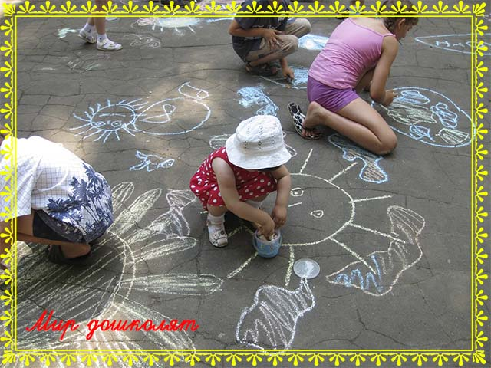

**Светофорчики.**После того как будет выбран водящий, все встают по одну сторону от него на расстоянии пяти шагов. Водящий отворачивается от игроков и называет любой цвет. Участники должны найти в своей одежде этот цвет, и держась за него, могут свободно перейти на другую сторону. У того, кого нет этого цвета, должен перебежать на противоположную сторону, чтобы его не поймали. Кого поймают, становится водящим.

**Ручеек.**Количество участников – нечетное. Дети становятся в ряд парами, берутся за руки и поднимают руки над головой. Получается «коридор». Оставшийся участник, хватая за руку любого человека, стоящего в паре, пробегает с ним по «коридору», и они вместе становятся в начале. Участник, оставшийся без пары, в свою очередь проделывает то же самое.

**Запретное движение.**Воспитатель предлагает играющим выполнять за ним все движения, за исключением запрещенного, заранее им установленного. Например, запрещается выполнять движение «поставить руки на пояс» или «одна руки вверх». Воспитатель делает разные движения, играющие повторяют их. Неожиданно он делает запрещенное движение. Кто из играющих ошибется и выполнит его, тот делает шаг назад и продолжает игру. Победителями считаются те игроки, которые остались на своем месте.

**Капканы.**Шесть играющих встают парами, взявшись за обе руки и подняв их вверх. Это капканы, они располагаются на незначительном расстоянии друг от друга. Все остальные играющие берутся за руки, образуя цепочку. Они должны двигаться через капканы. По хлопку ведущего капканы «захлопываются», т.е. ребята, изображающие капканы, опускают руки. Те играющие, кто попался в капкан, образуют пары и тоже становятся капканами. В этой игре выясняется самый ловкий и быстрый из ребят – тот, кто сумел до конца игры не угодить ни в один капкан.

**Выше ноги.**Перед игрой дети выбирают территорию, за пределы которой нельзя выбегать. Затем выбирают одного ловца. Он начинает ловить игроков, что убегают. При этом дети стараются оторвать ноги от земли (стать на скамейку или камень). В таком положении ловец не имеет права их осалить. Если ловец догонит игрока, то они меняются ролями.

**Совушка.**Все играющие птички, один ребёнок – сова, которая находится в стороне площадки. По сигналу «день» птички разлетаются, машут крыльями, клюют зёрнышки. На сигнал «ночь» все останавливаются и стоят неподвижно. Вылетает сова, высматривает тех, кто шевелится и забирает в гнездо. Затем снова даётся сигнал «день», сова улетает в гнездо, дети – птички летают по площадке.